Documento de Requisitos iBrary

# Ficha Técnica



**Equipe Responsável pela Elaboração** Thiago Melato Fonseca Full-Stack Davi Silveira Siqueira Full-Stack Patrick Leite Oliveira Product Owner



**Público Alvo**

Este manual destina-se ao cliente e desenvolvedores do sistema.

# Sumário

**Visão geral deste documento 1**

**Glossário, Siglas e Acrogramas 1**

**Definições e Atributos de Requisitos 2**

* Identificação dos Requisitos 2
* Prioridades dos Requisitos 2

**Formulários coletados 2**

**Abrangência e sistemas relacionados 1**

**Relação de usuários do sistema 1**

**Diagrama de Caso de Uso – Visão do Usuário 2**

* Visão do Administrador 2
* Visão do Vendedor 2

**Login 1**

[RF001] Registro de usuário 1

[RF002] Login 2

**Estoque de livros 1**

[RF003] Cadastro de Livros 1

[RF004] Visualizar Livros [RF005] Editar Livros [RF006] Excluir Livros

[RF007] Pesquisar Livros 1

**Empréstimo de livros 1**

[RF008] Cadastrar Empréstimo de Livros [RF009] Visualizar Empréstimos de Livros [RF010] Estender empréstimo

[RF011] Finalizar empréstimo

**Multa 2**

[RF012] Gerar multa

[RF013] Finalizar multa 1

**Disponibilidade 2**

[NF001] Disponibilidade 2

2

**Segurança 2**

[NF002] Segurança 2

| **Acessibilidade** | **2** |
| --- | --- |
| [NF003] Acessibilidade | 2 |
| **Arquitetura** | **3** |
| [NF004] Arquitetura | 3 |
| **PROTOTIPAÇÃO** | **1** |
| **MAPA DE NAVEGAÇÃO DE INTERFACES** | **1** |
| **I_Login <Identificador de uma interface>** | **2** |
| Informações críticas da interface | 2 |
| **IE_LoginUserNameLogin** | **3** |
| Informações críticas da interface | 3 |
| **IE_LoginUserNameLogin<Identificador de outra interface>** | **3** |

**Introdução**

Este documento especifica o sistema iBrary, fornecendo aos desenvolvedores as informações necessárias para o projeto e implementação, assim como para a realização dos testes e homologação do sistema.

## Visão geral deste documento

Esta introdução fornece as informações necessárias para fazer um bom uso deste documento, explicitando seus objetivos e as convenções que foram adotadas no texto, além de conter uma lista de referências para outros documentos relacionados. As demais seções apresentam a especificação do sistema <Nome do sistema> e estão organizadas como descrito abaixo.

* **Capítulo 2** – Descrição geral do sistema: apresenta uma visão geral do sistema, caracterizando qual é o seu escopo e descrevendo seus usuários.
* **Capítulo 3** – Requisitos funcionais (casos de uso): apresenta todos os requisitos funcionais do sistema, descrevendo os fluxos de eventos, prioridades, atores, entradas e saídas de cada caso de uso a ser implementado.
* **Capítulo 4** – Requisitos não funcionais: apresenta todos os requisitos não funcionais do sistema, divididos em requisitos de usabilidade, confiabilidade, desempenho, segurança, distribuição, adequação a padrões e requisitos de hardware e software.
* **Capítulo 5** – Descrição da interface com o usuário: apresenta desenhos, figuras ou rascunhos de telas do sistema.
* **Capítulo 6** – Dicionário de Dados: apresenta a primeira versão do dicionário de dados especificado durante a elicitação de requisitos e prototipação de interface.

***Fechamento diário*** – é a atividade de somar tudo o que foi vendido, tudo o que foi pago, deduzir os

impostos e apresentar o resultado final como saldo positivo ou negativo do dia.

***Baixa de Estoque*** – atividade que consiste em retirar do estoque um produto danificado, quebrado, furtado etc, o qual não pode ser mais comercializado. Tal atividade reduz o estoque para não deixar constar no estoque o que não se possui mais, e ao mesmo tempo permite lançar o preço de custo do produto como prejuízo.

***Fatura***- bla bla bla

***Sangria de caixa*** – bla bla bla ***Alavancagem*** - bla bla bla ***PIB*** – Produto Interno Bruto

## Definições e Atributos de Requisitos

### Identificação dos Requisitos

RF é utilizado para identificar Requisitos Funcionais e RNF é utilizado para identificar Requisitos Não Funcionais. Ambas siglas vem acompanhada de um número que é o identificador único dos requisitos. Por exemplo, o requisito [RF016] indica um requisito funcional de número 16.

### Prioridades dos Requisitos

Para estabelecer a prioridade dos requisitos foram adotadas as denominações “essencial”, “importante” e “desejável”.

* **Essencial** é o requisito sem o qual o sistema não entra em funcionamento. Requisitos essenciais são requisitos imprescindíveis, que têm que ser implementados impreterivelmente.
* **Importante** é o requisito sem o qual o sistema entra em funcionamento, mas de forma não satisfatória. Requisitos importantes devem ser implementados, mas, se não forem, o sistema poderá ser implantado e usado mesmo assim.
* **Desejável** é o requisito que não compromete as funcionalidades básicas do sistema, isto é, o sistema pode funcionar de forma satisfatória sem ele. Requisitos desejáveis são requisitos que podem ser deixados para versões posteriores do sistema, caso não haja tempo hábil para implementá-los na versão que está sendo especificada.

Os documentos relacionados abaixo estão à disposição no anexo deste documento. Os campos marcados de vermelho não são necessários. Os campos escritos a mão com caneta azul são campos que precisam ser acrescentados ao formulário. Os demais campos sem qualquer marcação devem fazer parte do sistema.

1. Cadastro de Aluno:
2. Cadastro de Livro:
3. Cadastro de Empréstimo:
4. Edição de Livro:
5. Multa

**Capítulo**

# Descrição geral do sistema

<Descreva aqui, em linhas gerais, os objetivos do sistema, comunicando o propósito da aplicação e a importância do projeto para todas as pessoas envolvidas.

Se for necessário apresentar detalhes mais técnicos sobre o sistema, você também pode usar esta seção para descrever em linhas gerais a arquitetura do sistema, indicando seus módulos principais, o uso (se existir) da Internet ou outra rede de comunicação, componentes *on-line* e *off-line*, e a interação (se existir) com outros sistemas. Use um diagrama se achar conveniente.>

## Abrangência e sistemas relacionados

<Nesta seção, descreve em linhas gerais o que o sistema irá fazer (suas principais funcionalidades) e o que ele **não** irá fazer (escopo negativo), deixando claro se o sistema irá interagir com outros sistemas relacionados ou se ele é independente e totalmente auto-contido.

As funcionalidades principais do sistema devem ser apenas citadas, para dar uma idéia geral ao leitor dos serviços que serão fornecidos pelo sistema. Os detalhes serão fornecidos posteriormente, na seção 3 deste documento. Funcionalidades que a princípio seriam da alçada do sistema e que não serão implementadas também devem ser listadas, registrando-se o motivo pela qual elas não serão contempladas (porque serão fornecidas por outros sistemas relacionados, por exemplo, ou porque serão implementadas apenas em projetos futuros).

Se o sistema for independente e totalmente auto-contido diga isso explicitamente, caso contrário, liste e descreva brevemente os outros sistemas com os quais este sistema deve interagir, explicando, de maneira geral, quais os papéis de cada um e o meio de comunicação entre eles.>

## Relação de usuários do sistema

Foram identificados dois usuários do sistema iBrary denominados de Administrador e Aluno.

* **Administrador**

O Administrador é o funcionário responsável pela administração do sistema e possui a responsabilidade de executar as tarefas de gerenciamento de livros, multas e empréstimos.

### Aluno

O usuário é um aluno da universidade, que não possui responsabilidade.

## Diagrama de Caso de Uso – Visáo do Usuário

### Visão do Administrador

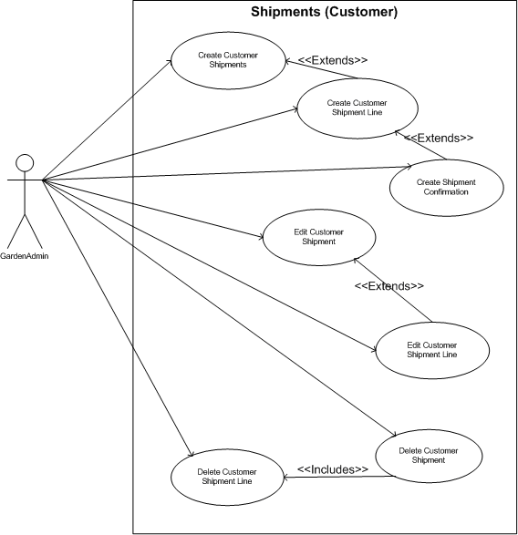

### Visão do Vendedor

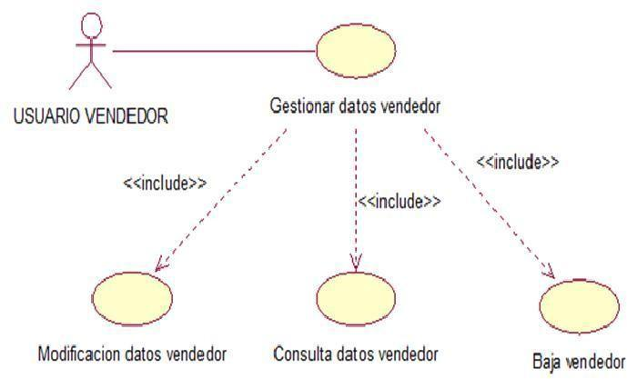

**Capítulo**

# Requisitos funcionais (casos de uso)

## Login

### [RF001] Registro de usuário

| **RF 001** | **Registro de usuário.** | |  |
| --- | --- | --- | --- |
| **Prioridade:** | ( X ) Essencial ( ) Importante | | ( ) Desejável |
| **Atores:** | Usuário. | | |
| **Resumo:** | Um usuário pode cadastrar-se para criar uma conta no sistema. | | |
| **Pré-condição:** | O usuário deve preencher os campos de registro. | | |
| **Pós-condição:** | O sistema deverá registrar o usuário no banco de dados. | | |
| **Interfaces:** |  | | |
| **Fluxo principal:** | **Usuário**: | **Sistema**: | |
|  | 1. Seleciona a opção de cadastro. |  | |
|  | 2. Preenche os campos necessários. |  | |
|  | 3. Confirma o cadastro. |  | |
|  |  | 4. Valida as credenciais utilizadas. | |
|  |  | 5. Cadastra o usuário. | |
| **Fluxo alternativo:** | **Usuário**: | **Sistema**:  5. Caso alguma credencial utilizada seja inválida, uma mensagem de erro deve ser disparada.  5. Caso alguma credencial única já seja existente, uma mensagem de erro deve ser disparada. | |
| **Regras de Negócio:** | 1. – As credenciais devem ser válidas 2. – Credenciais únicas não podem se repetir no sistema. | | |

### [RF002] Login

| **RF 002** | **Login.** |
| --- | --- |
| **Prioridade:** | ( X ) Essencial ( ) Importante ( ) Desejável |
| **Atores:** | Usuário e Administrador. |

| **Resumo:** | Tanto um usuário quanto um administrador já cadastrados devem ser capazes de realizar login para acessar as funcionalidades do sistema. | |
| --- | --- | --- |
| **Pré-condição:** | Tanto usuário quanto admin devem ser cadastrados para realizar login. | |
| **Pós-condição:** | O sistema deverá começar uma conexão. | |
| **Interfaces:** |  | |
| **Fluxo principal:** | **Usuário/Administrador**:   1. Seleciona a opção de login. 2. Preenche os campos necessários. 3. Confirma o login. | **Sistema**:   1. Valida as credenciais utilizadas. 2. Realiza a conexão do usuário |
| **Fluxo alternativo:** | **Usuário/Administrador**: | **Sistema**:  5. Caso alguma credencial utilizada seja inválida, uma mensagem de erro deve ser disparada.  5. Caso alguma credencial única seja inexistente, uma mensagem de erro deve ser disparada.  5. Caso alguma combinação de credencial não seja correta, uma mensagem de erro deve ser disparada. |
| **Regras de Negócio:** | 1 – Só é possível realizar login se já for registrado. | |

## Estoque de livros

### [RF003] Cadastro de Livros

| **RF 003** | **Cadastro de livros.** |
| --- | --- |
| **Prioridade:** | ( X ) Essencial ( ) Importante ( ) Desejável |
| **Atores:** | Administrador. |
| **Resumo:** | Um administrador já deve ser capaz de cadastrar um novo livro no sistema. |
| **Pré-condição:** | O administrador deve estar logado no sistema. |
| **Pós-condição:** | O sistema deverá cadastrar um novo livro. |

| **Interfaces:** |  | |
| --- | --- | --- |
| **Fluxo principal:** | **Administrador**:   1. Seleciona a opção cadastrar novo livro. 2. Preenche os campos necessários. 3. Confirma o cadastro. | **Sistema**:   1. Valida as credenciais utilizadas. 2. Realiza o cadastro de livro. |
| **Fluxo alternativo:** | **Administrador**: | **Sistema**:  5. Caso algum campo preenchido seja inválido, uma mensagem de erro deve ser disparada.  5. Caso alguma credencial única já seja existente, uma mensagem de erro deve ser disparada. |
| **Regras de Negócio:** | 1 – Não é possível cadastrar livros já existentes. | |

**[RF004] Visualizar Livros**

| **RF 004** | **Visualizar livros.** | |
| --- | --- | --- |
| **Prioridade:** | ( X ) Essencial ( ) Importante ( ) Desejável | |
| **Atores:** | Usuários e Administradores. | |
| **Resumo:** | Tanto um administrador quanto um usuário deve ser capaz de visualizar um livro já existente. | |
| **Pré-condição:** | Tanto administrador quanto usuário deve estar logado no sistema e ter selecionado um livro já existente. | |
| **Pós-condição:** | O sistema deverá apresentar as informações de um livro. | |
| **Interfaces:** |  | |
| **Fluxo principal:** | **Usuário/Administrador**:  1. Seleciona o livro desejado. | **Sistema**:  2. Demonstra as informações do livro. |

| **Fluxo alternativo:** | **Administrador**: | **Sistema**: |
| --- | --- | --- |
| **Regras de Negócio:** | 1 – Um usuário não deve ser capaz de visualizar os empréstimos dos livros. | |

### [RF005] Editar Livros

| **RF 005** | **Editar livros.** | |
| --- | --- | --- |
| **Prioridade:** | ( X ) Essencial ( ) Importante ( ) Desejável | |
| **Atores:** | Administrador. | |
| **Resumo:** | O administrador deve ser capaz de editar um livro já existente. | |
| **Pré-condição:** | O administrador deve estar logado no sistema. | |
| **Pós-condição:** | O sistema deverá atualizar as informações de um livro | |
| **Interfaces:** |  | |
| **Fluxo principal:** | **Admin**:  1. Seleciona o livro desejado.   1. Altera os campos. 2. Confirma edição. | **Sistema**:  2. Apresenta um formulário para edição de dados.   1. Valida os dados editados. 2. Edita os dados do livro. |
| **Fluxo alternativo:** | **Admin**: | **Sistema**:  6. Caso algum campo alterado seja inválido, uma mensagem de erro deve ser disparada. |
| **Regras de Negócio:** |  | |

**[RF006] Excluir Livros**

| **RF 006** | **Excluir livros.** | |
| --- | --- | --- |
| **Prioridade:** | ( X ) Essencial ( ) Importante ( ) Desejável | |
| **Atores:** | Administrador. | |
| **Resumo:** | O administrador deve ser capaz de excluir um livro já existente. | |
| **Pré-condição:** | O administrador deve estar logado no sistema. | |
| **Pós-condição:** | O sistema deverá excluir as informações de um livro. | |
| **Interfaces:** |  | |
| **Fluxo principal:** | **Admin**:  1. Seleciona o livro desejado.  3. Confirma exclusão. | **Sistema**:  2. Apresenta as informações do livro.  4. Exclui as informações do livro. |
| **Fluxo alternativo:** | **Admin**: | **Sistema**:  4. Caso o livro a ser excluído tenha algum empréstimo ativo, uma mensagem de erro deve ser disparada. |
| **Regras de Negócio:** | 1 - Um livro com empréstimo ativo não pode ser excluído. | |

### [RF007] Pesquisar Livros

| **RF 007** | **Pesquisar livros.** |
| --- | --- |
| **Prioridade:** | ( ) Essencial ( ) Importante ( X ) Desejável |
| **Atores:** | Usuário e Administrador. |
| **Resumo:** | Tanto usuário quanto administrador devem ser capazes de procurar por um livro já existente. |
| **Pré-condição:** | Tanto o usuário quanto o administrador devem estar logados no sistema. |
| **Pós-condição:** | O sistema deverá retornar as informações de um livro específico. |
| **Interfaces:** |  |

| **Fluxo principal:** | **Usuário/Administrador**:   1. Clica na barra de pesquisa. 2. Escreve o nome do livro desejado. | **Sistema**:  3. Apresenta as opções de livros de acordo com a pesquisa. |
| --- | --- | --- |
| **Fluxo alternativo:** | **Usuário/Administrador**: | **Sistema**:  3. Caso não tenha nenhum livro com os parâmetros da pesquisa, um aviso deve ser disparado. |
| **Regras de Negócio:** |  | |

## Empréstimo de livros

### [RF008] Cadastrar Empréstimo de Livros

| **RF 008** | **Cadastrar empréstimo de livros.** | | | |
| --- | --- | --- | --- | --- |
| **Prioridade:** | ( X ) Essencial | ( ) Importante | | ( ) Desejável |
| **Atores:** | Administrador. | | | |
| **Resumo:** | O administrador deve ser capaz de lançar um empréstimo no sistema. | | | |
| **Pré-condição:** | O administrador deve estar logado no sistema e ter um livro selecionado. | | | |
| **Pós-condição:** | O sistema deverá armazenar as informações de empréstimo. | | | |
| **Interfaces:** |  | | | |
| **Fluxo principal:** | **Administrador**: | | **Sistema**: | |
|  | 1. Seleciona um livro. | |  | |
|  | 2. Seleciona a opção de | |  | |
|  | cadastrar novo empréstimo. | |  | |
|  |  | | 3. Apresenta um formulário com dados do usuário, do | |
|  |  | | livro e do empréstimo. | |
|  | 4. Preenche os campos | |  | |
|  | necessários. | |  | |

|  | 5. Confirma o novo empréstimo. | 6. Armazena as informações do empréstimo. |
| --- | --- | --- |
| **Fluxo alternativo:** | **Administrador**: | **Sistema**:  4. Caso não tenha nenhum livro disponível, uma mensagem de erro deve ser disparada. |
| **Regras de Negócio:** | 1. Apenas livros com unidades disponíveis podem ser emprestados. 2. Para pegar um livro emprestado, o usuário deve ser cadastrado no sistema. | |

**[RF009] Visualizar Empréstimos de Livros**

| **RF 009** | **Visualizar empréstimos de livros.** | |
| --- | --- | --- |
| **Prioridade:** | ( X ) Essencial ( ) Importante ( ) Desejável | |
| **Atores:** | Administrador. | |
| **Resumo:** | O administrador deve ser capaz de visualizar informações de empréstimo de um livro. | |
| **Pré-condição:** | O administrador deve estar logado no sistema e ter um livro selecionado. | |
| **Pós-condição:** | O sistema deverá retornar as informações de empréstimo. | |
| **Interfaces:** |  | |
| **Fluxo principal:** | **Administrador**:   1. Seleciona um livro. 2. Seleciona a opção de visualizar empréstimos. | **Sistema**:  3. Apresenta as informações de todos os empréstimos desse livro. |
| **Fluxo alternativo:** | **Administrador**: | **Sistema**:  3. Caso não tenha nenhum livro emprestado, uma mensagem de erro deve ser disparada. |
| **Regras de Negócio:** |  | |

### [RF010] Estender empréstimo

| **RF 010** | **Estender empréstimo.** | |
| --- | --- | --- |
| **Prioridade:** | ( X ) Essencial ( ) Importante ( ) Desejável | |
| **Atores:** | Usuário | |
| **Resumo:** | O usuário deve ser capaz de estender um empréstimo ativo. | |
| **Pré-condição:** | O usuário deve estar logado no sistema e ter um livro emprestado selecionado, bem como estar na seção “meus empréstimos”. | |
| **Pós-condição:** | O sistema deverá estender o tempo de empréstimo. | |
| **Interfaces:** |  | |
| **Fluxo principal:** | **Usuário**:   1. Seleciona um empréstimo. 2. Seleciona a opção de estender empréstimo. | **Sistema**:  3. Estende o empréstimo em um tempo pré-estabelecido. |
| **Fluxo alternativo:** | **Usuário**: | **Sistema**:  3. Caso o empréstimo esteja atrasado, uma mensagem de erro deve ser disparada. |
| **Regras de Negócio:** | 1- Um empréstimo definido como atrasado não pode ser estendido. | |

### [RF011] Finalizar empréstimo

| **RF 011** | **Finalizar empréstimo.** |
| --- | --- |
| **Prioridade:** | ( X ) Essencial ( ) Importante ( ) Desejável |
| **Atores:** | Administrador |
| **Resumo:** | O administrador deve ser capaz de finalizar um empréstimo ativo. |
| **Pré-condição:** | O administrador deve estar logado no sistema e ter um livro emprestado selecionado, bem como estar na seção “meus empréstimos”. |
| **Pós-condição:** | O sistema deverá finalizar o empréstimo, as informações de empréstimo não são excluídas. |
| **Interfaces:** |  |

| **Fluxo principal:** | **Administrador**:   1. Seleciona um empréstimo. 2. Seleciona a opção de finalizar o empréstimo. | **Sistema**:  3. Finaliza o empréstimo. |
| --- | --- | --- |
| **Fluxo alternativo:** | **Administrador**: | **Sistema**:  3. Caso o empréstimo esteja atrasado, uma mensagem de erro deve ser disparada. |
| **Regras de Negócio:** |  | |

## Multa

### [RF012] Gerar multa

| **RF 012** | **Gerar multa.** | |
| --- | --- | --- |
| **Prioridade:** | ( ) Essencial ( X ) Importante ( ) Desejável | |
| **Atores:** | Usuário | |
| **Resumo:** | O usuário deve ser capaz de gerar uma multa caso um empréstimo esteja atrasado. | |
| **Pré-condição:** | O usuário deve estar logado no sistema e ter um livro emprestado selecionado, bem como estar na seção “meus empréstimos”. | |
| **Pós-condição:** | O sistema deverá gerar a multa com base no tempo de atraso do empréstimo. | |
| **Interfaces:** |  | |
| **Fluxo principal:** | **Usuário**:   1. Seleciona um empréstimo atrasado. 2. Seleciona a opção de gerar multa. | **Sistema**:  3. Gera a multa. |

| **Fluxo alternativo:** | **Usuário**: | **Sistema**: |
| --- | --- | --- |
| **Regras de Negócio:** |  | |

### [RF013] Finalizar multa

| **RF 013** | **Finalizar multa.** | |
| --- | --- | --- |
| **Prioridade:** | ( ) Essencial ( X ) Importante ( ) Desejável | |
| **Atores:** | Administrador | |
| **Resumo:** | O administrador deve ser capaz de finalizar um empréstimo e multa se existir. | |
| **Pré-condição:** | O administrador deve estar logado no sistema e ter uma multa selecionada, bem como estar na seção “multas ativas”. | |
| **Pós-condição:** | O sistema deverá finalizar a multa, as informações são excluídas. | |
| **Interfaces:** |  | |
| **Fluxo principal:** | **Administrador**:   1. Seleciona uma multa. 2. Seleciona a opção de finalizar a multa. | **Sistema**:  3. Finaliza a multa. |
| **Fluxo alternativo:** | **Administrador**: | **Sistema**: |
| **Regras de Negócio:** |  | |

**Capítulo**

# Requisitos não funcionais

## Disponibilidade

Esta seção descreve os requisitos não funcionais associados à disponibilidade do software.

### [NF001] Disponibilidade

O website deverá estar disponível aos usuários em 99% do tempo.

**Prioridade**: X Essencial ◻ Importante ◻ Desejável

## Segurança

Esta seção descreve os requisitos não funcionais associados à integridade, privacidade e autenticidade dos dados do sistema.

### [NF002] Segurança

Todos os dados sensíveis de usuários e administradores cadastrados no sistema devem ser criptografados de modo a esconder de possíveis vulnerabilidades.

**Prioridade**: ◻ Essencial X Importante ◻ Desejável

## Acessibilidade

Esta seção descreve os requisitos não funcionais associados à acessibilidade e inclusão do sistema.

### [NF003] Acessibilidade

A interface do website deverá atender a quesitos básicos de acessibilidade, permitindo o uso de leitores de tela e alto contraste.

**Prioridade**: ◻ Essencial ◻ Importante X Desejável

## Arquitetura

Esta seção descreve os requisitos não funcionais associados a padrões ou normas de arquitetura que devem ser seguidos pelo sistema ou pelo seu processo de desenvolvimento.

### [NF004] Arquitetura

O website será desenvolvido utilizando a arquitetura cliente-servidor

**Prioridade**: X Essencial ◻ Importante ◻ Desejável

**Capítulo**

# Descrição da interface com o usuário

Neste documento, adota-se “I_” para indicar uma interface, “IE_” para indicar uma interface com mensagem de erro e “IS_” para identicar uma interface com mensagem de sucesso. Assim, a interface de login do sistema é nomeada como “I_Login”. A interface de erro do login para um username inválido e uma senha inválida é nomeada respectivamente como “IE_LoginUsername” e “IE_LoginSenhaInválida”.

## PROTOTIPAÇÃO

https://www.figma.com/file/bN4ZaWwbXDnELfqgmXfEKe/Prototipa%C3%A7%C3%A3o-iBrary-ES?type=design&node-id=0-1&mode=design&t=5zGguy6RE7CJ9YFZ-0



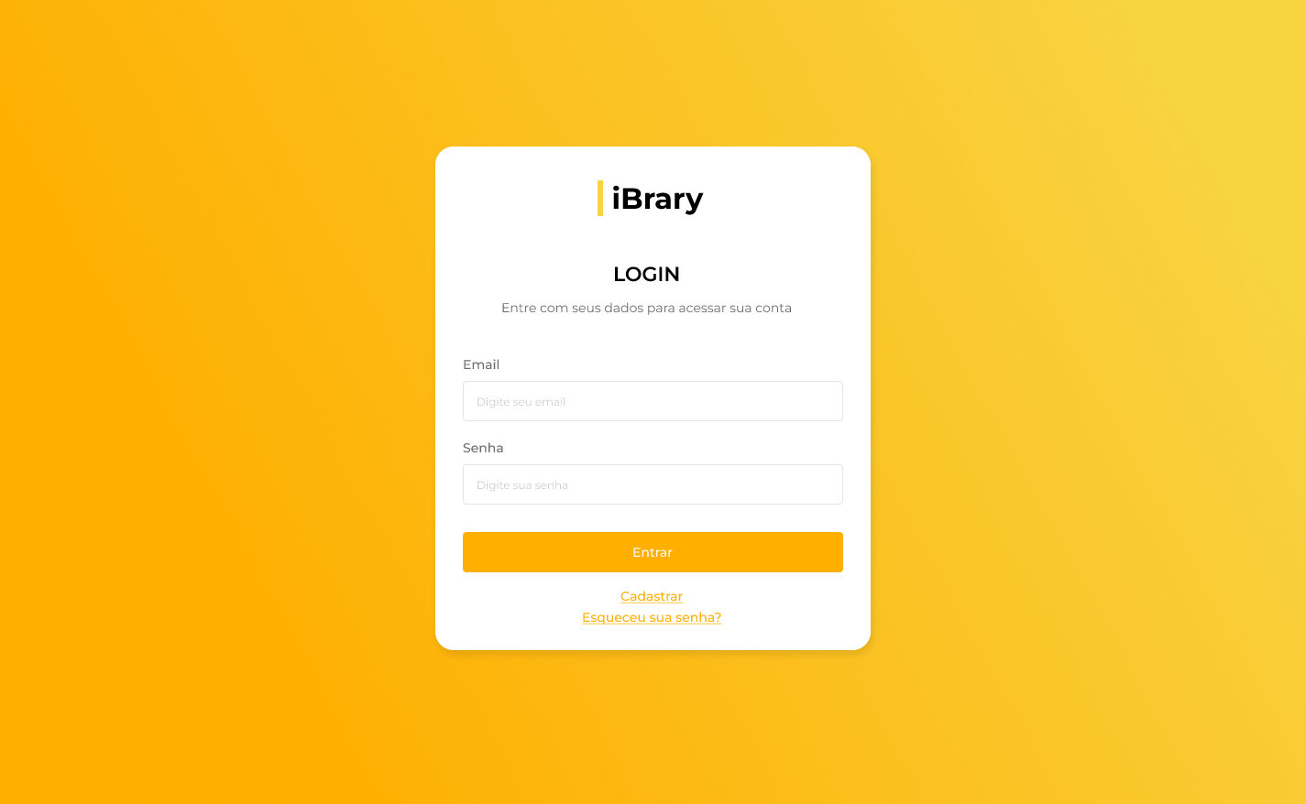

### Informações críticas da interface

* + O campo email deve ser um email válido.
  + A senha deve conter pelo menos uma letra maiúscula e uma minúscula
  + A senha deve conter pelo menos um número
  + A senha deve conter pelo menos um caracter especial.
  + A senha deve conter no máximo 50 caracteres.

## IE_Login

Interface contendo a mensagem de erro caso o usuário insira credenciais inválidas nos campos de login.

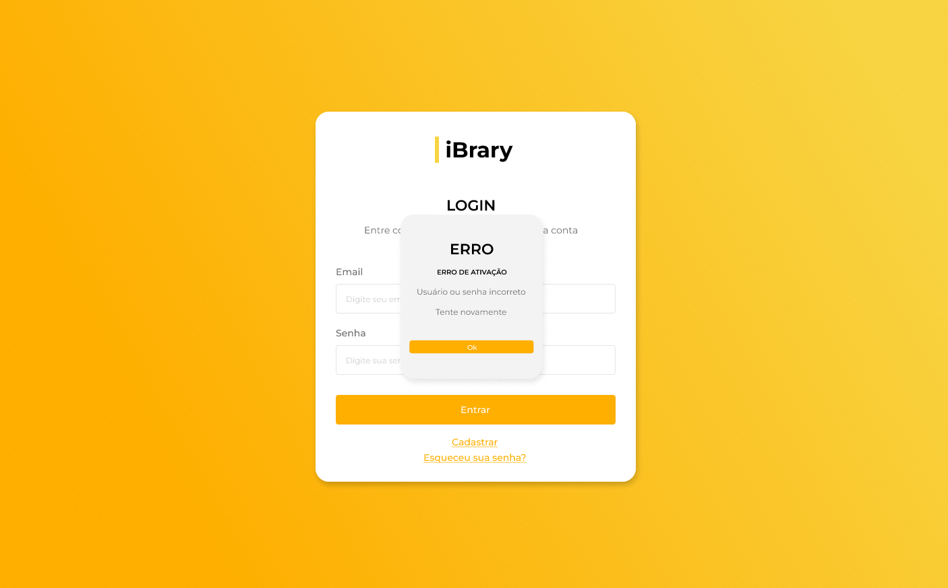

### Informações críticas da interface

* + O usuário será redirecionado à interface de login ao clicar no botão “ok”.

## I_Cadastro

Interface que contém os campos a serem preenchidos para realização do cadastro.

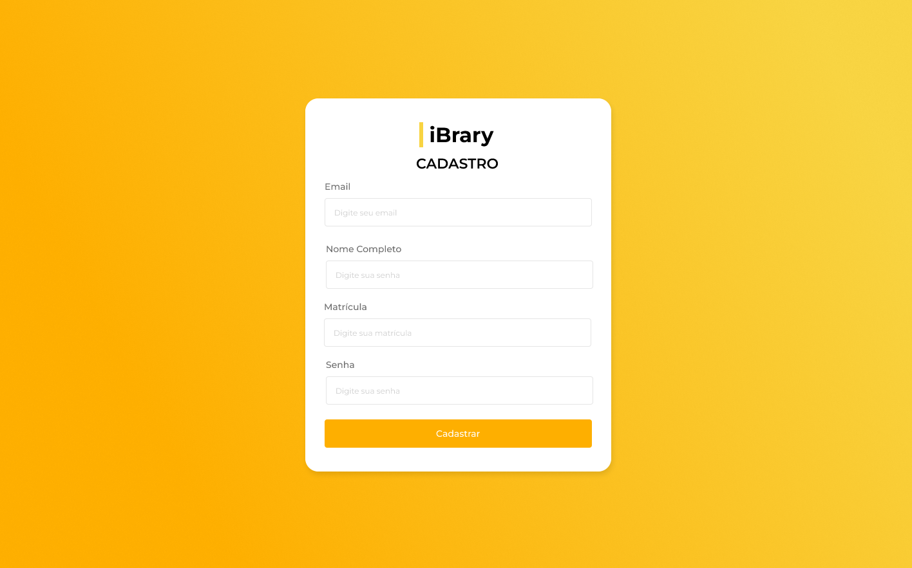

### Informações críticas da interface

* + O email deve ser válido
  + A senha deve conter pelo menos uma letra maiúscula e uma minúscula
  + A senha deve conter pelo menos um número

## I_AlunoHome

Interface que contém todas as páginas que podem ser acessadas pelo usuário.

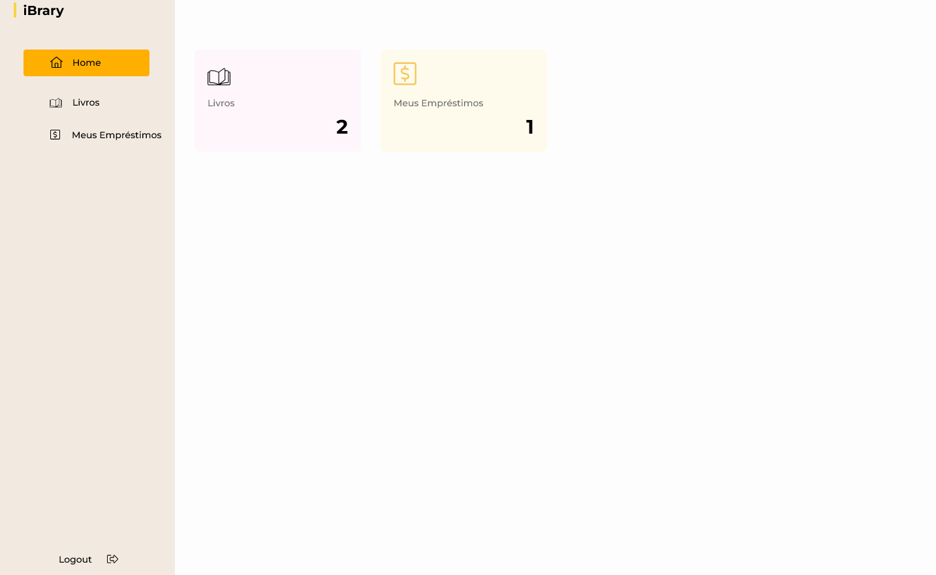

## I_AlunoLivros

Interface que mostra todos os livros cadastrados na biblioteca.

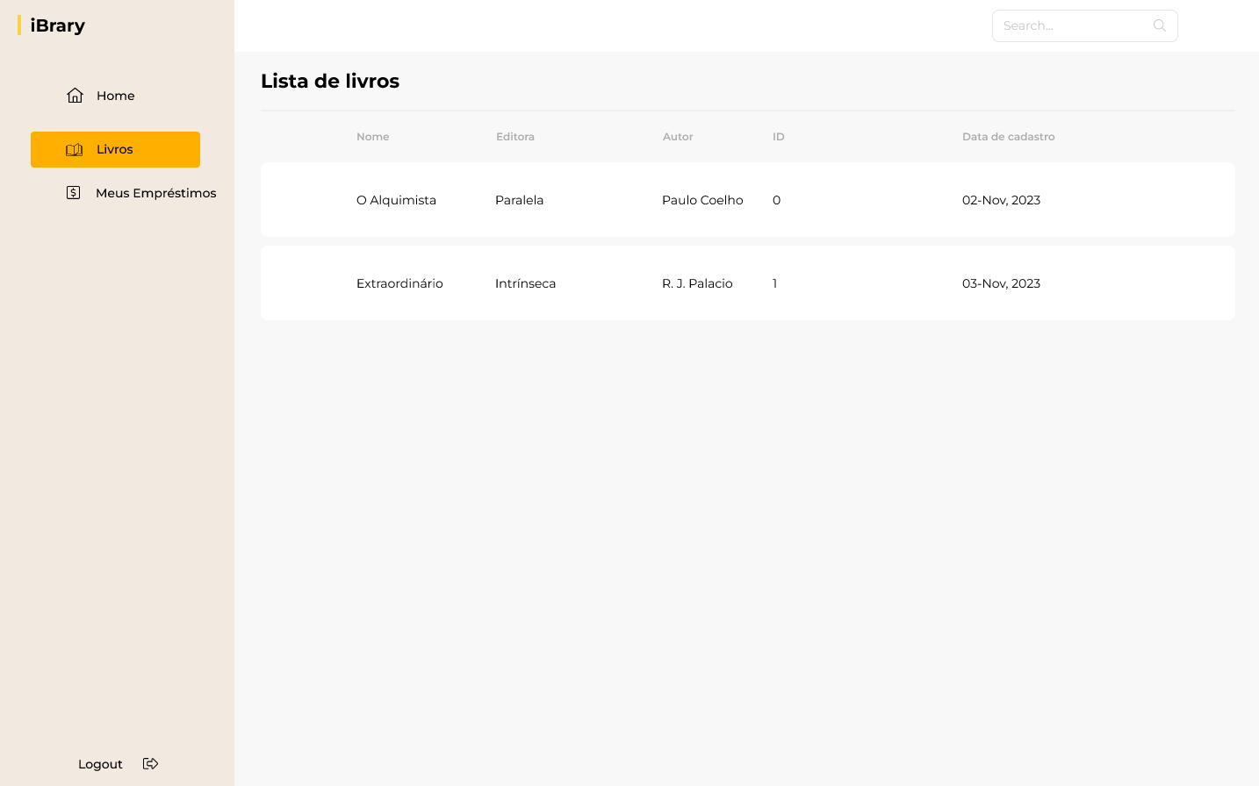

## I_AlunoEmprestimos

Interface que mostra todos os empréstimos do usuário

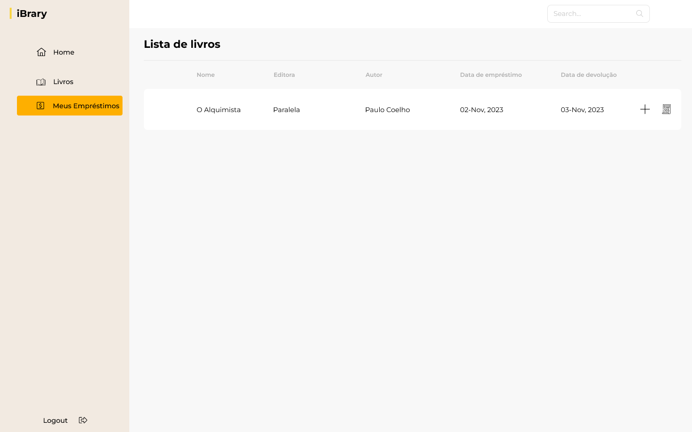

### Informações críticas da interface

* + O aluno pode estender um empréstimo por um tempo pré-definido
  + O aluno pode gerar uma multa caso um empréstimo esteja atrasado

## IS_EstenderEmpréstimo

Interface que mostra uma mensagem de sucesso ao estender um empréstimo.

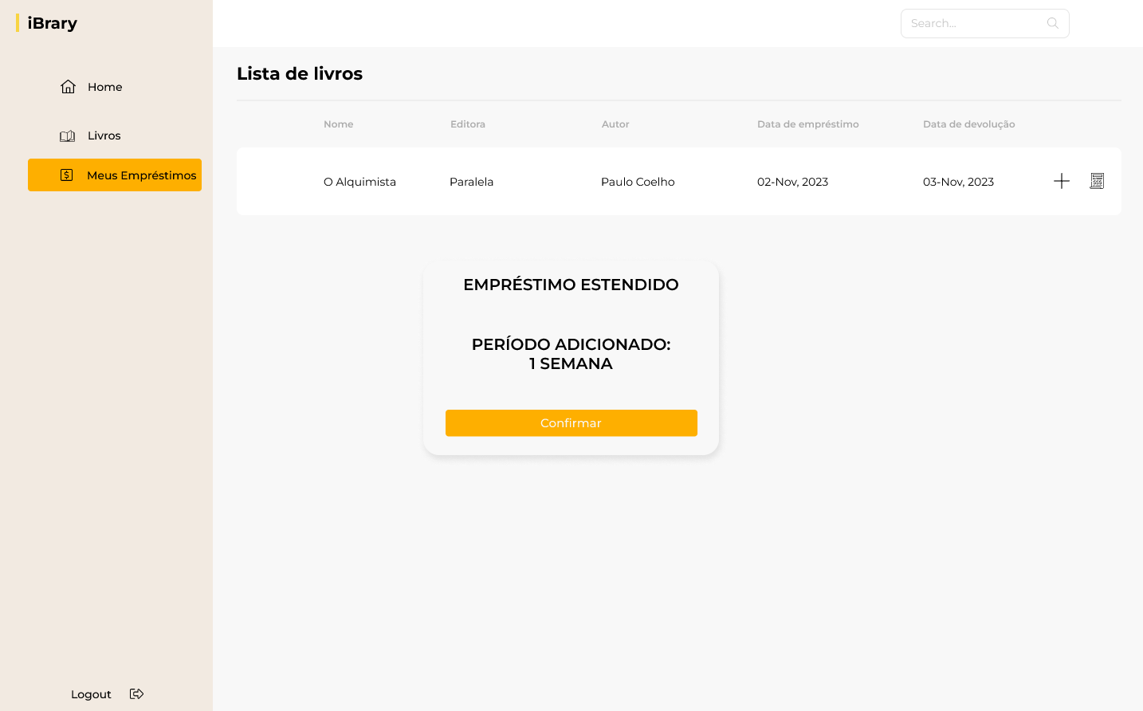

## IS_GerarMulta

Interface que mostra uma mensagem de sucesso ao gerar uma multa.

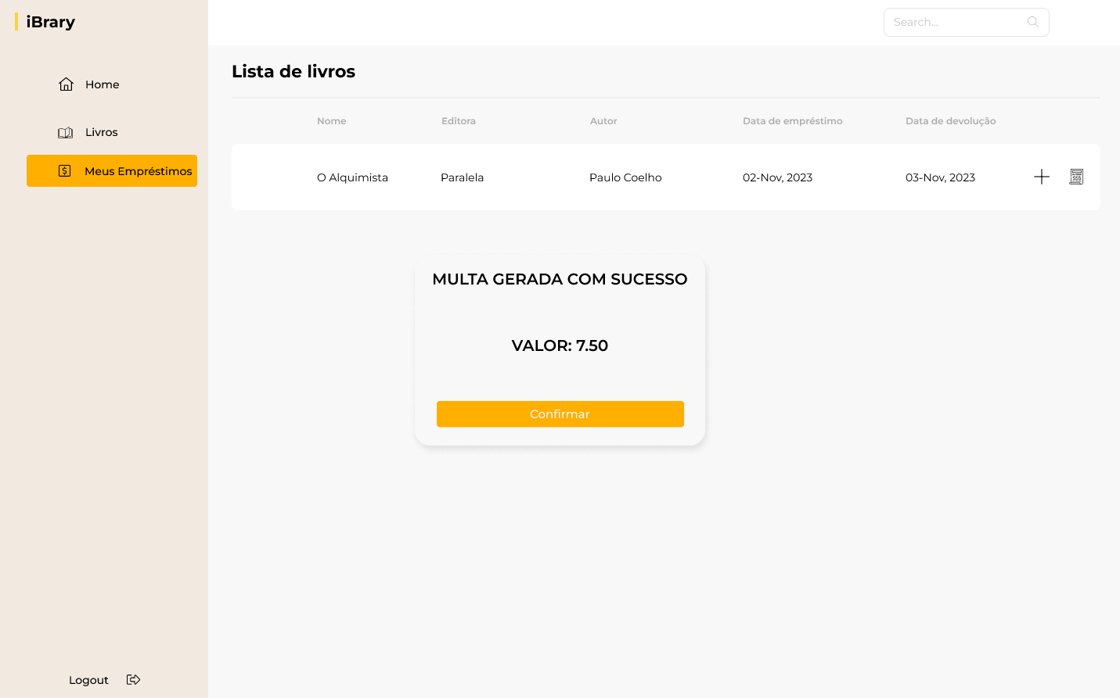

## I_AdminHome

Interface que contém todas as páginas que podem ser acessadas pelo administrador.

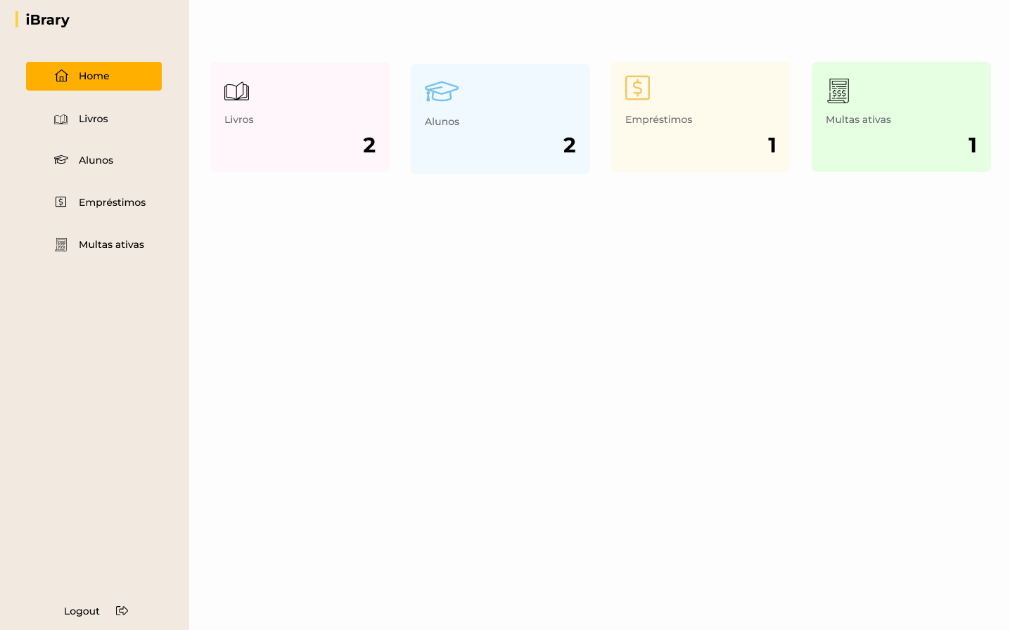

## I_AdminLivros

## 

Interface que mostra todos os livros cadastrados na biblioteca.

## 

### Informações críticas da interface

* + O administrador pode registrar um novo livro
  + O administrador pode visualizar todos os empréstimos de um determinado livro
  + O administrador pode registrar um novo empréstimo de um determinado livro
  + O administrador pode excluir o registro de um determinado livro

## 

## I_AdicionarLivro

Interface que contém os campos a serem preenchidos para cadastrar um livro.

## 

## 

## 

## I_EditarLivro

Interface que contém os campos a serem preenchidos para se editar um livro.

## 

## 

## I_ExcluirLivro

Interface que contém um menu de confirmação de exclusão.

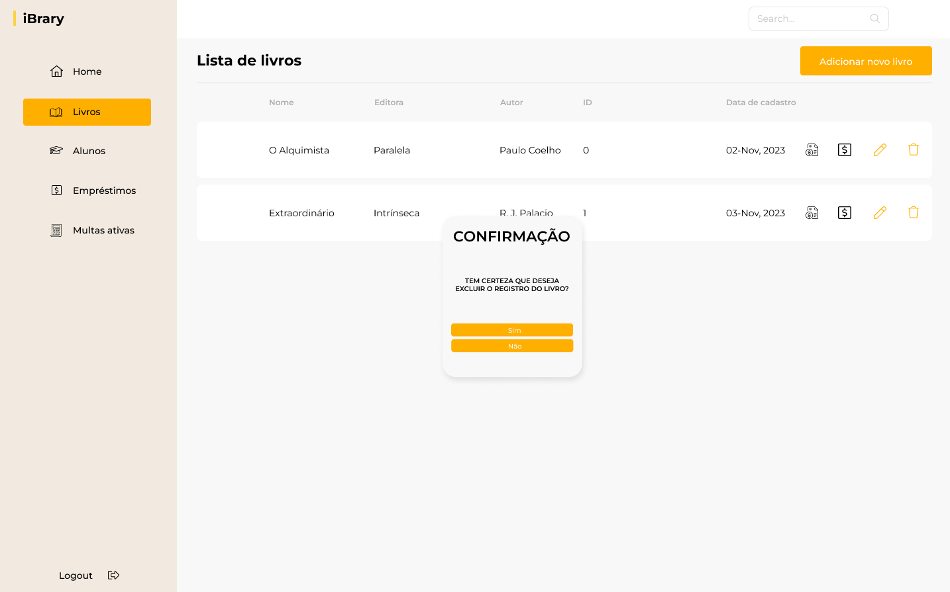

## IE_ErroExclusão

Interface que contém uma mensagem de erro caso o administrador tente excluir um livro com empréstimos ativos.

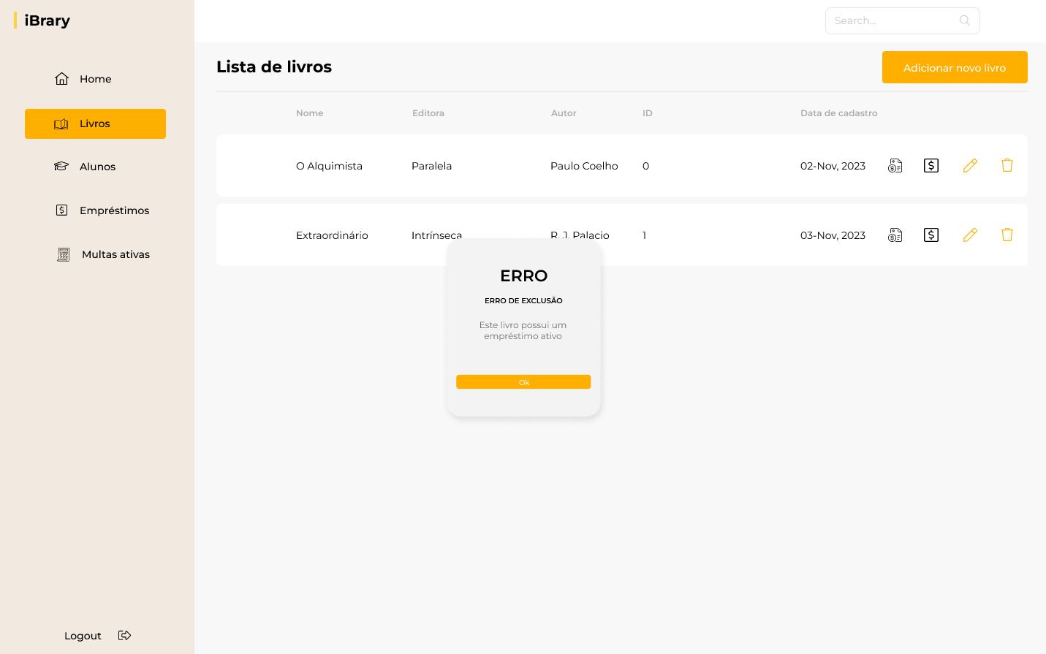

## I_Alunos

Interface que mostra todos os alunos cadastrados na biblioteca.

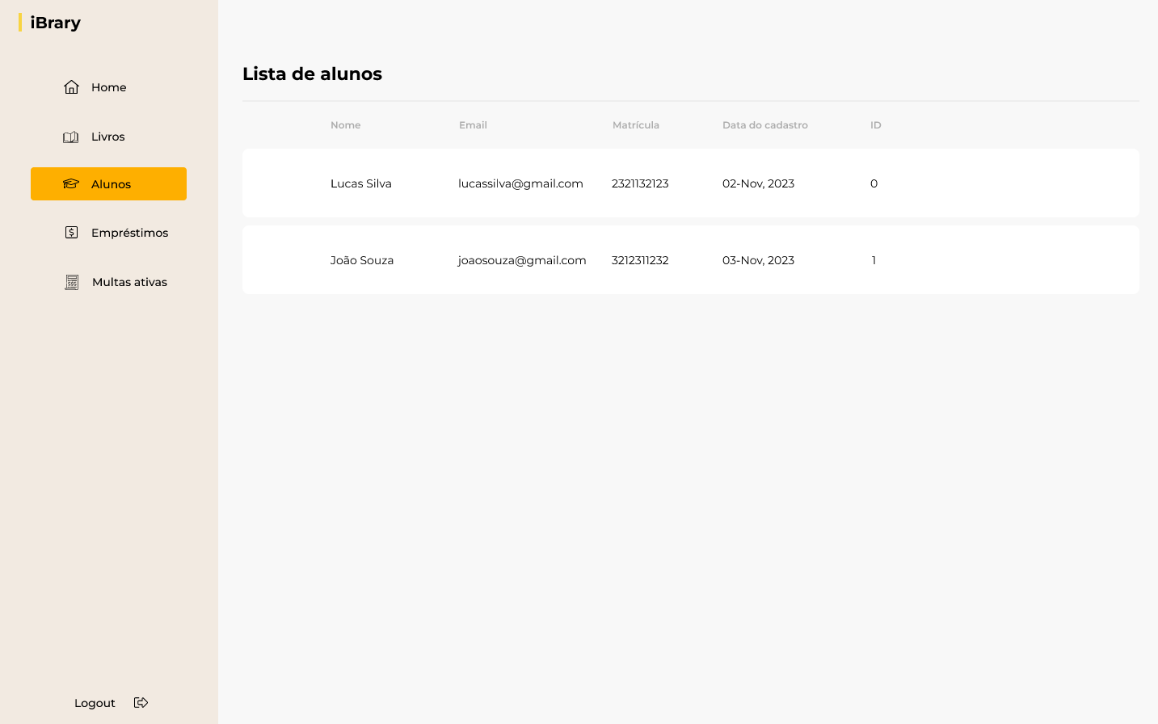

## I_Emprestimos

Interface que mostra todos os empréstimos ativos da biblioteca.

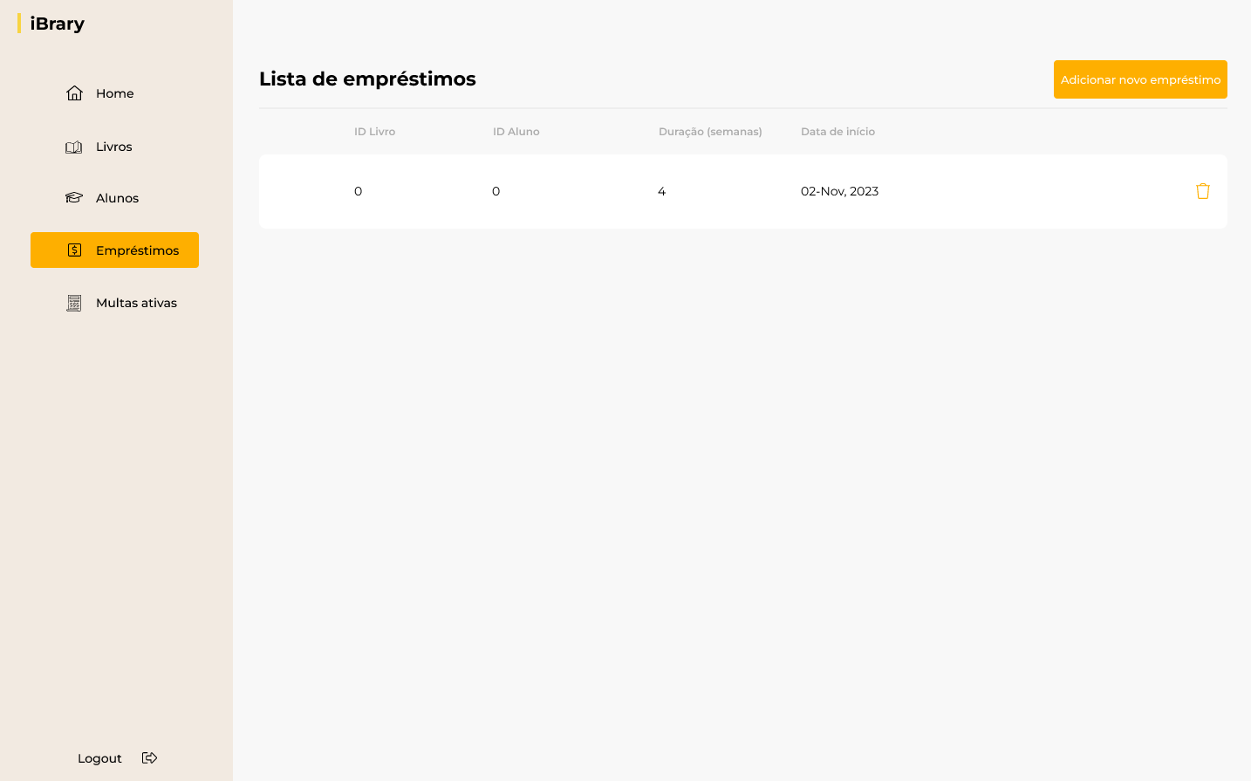

### Informações críticas da interface

* + O administrador pode registrar um novo empréstimo
  + O administrador pode finalizar um empréstimo

## I_AdicionarEmprestimo

Interface que contém os campos a serem preenchidos para se cadastrar um empréstimo.

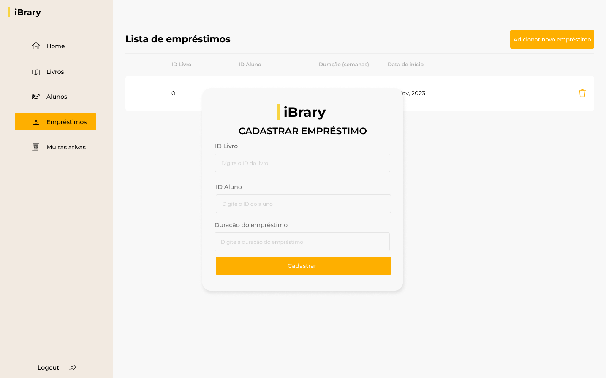

### Informações críticas da interface

* + O campo “ID Livro” deve conter um ID válido
  + O campo “ID Aluno” deve conter um ID válido

## I_FinalizarEmprestimo

Interface que contém um menu de confirmação de finalização de empréstimo.

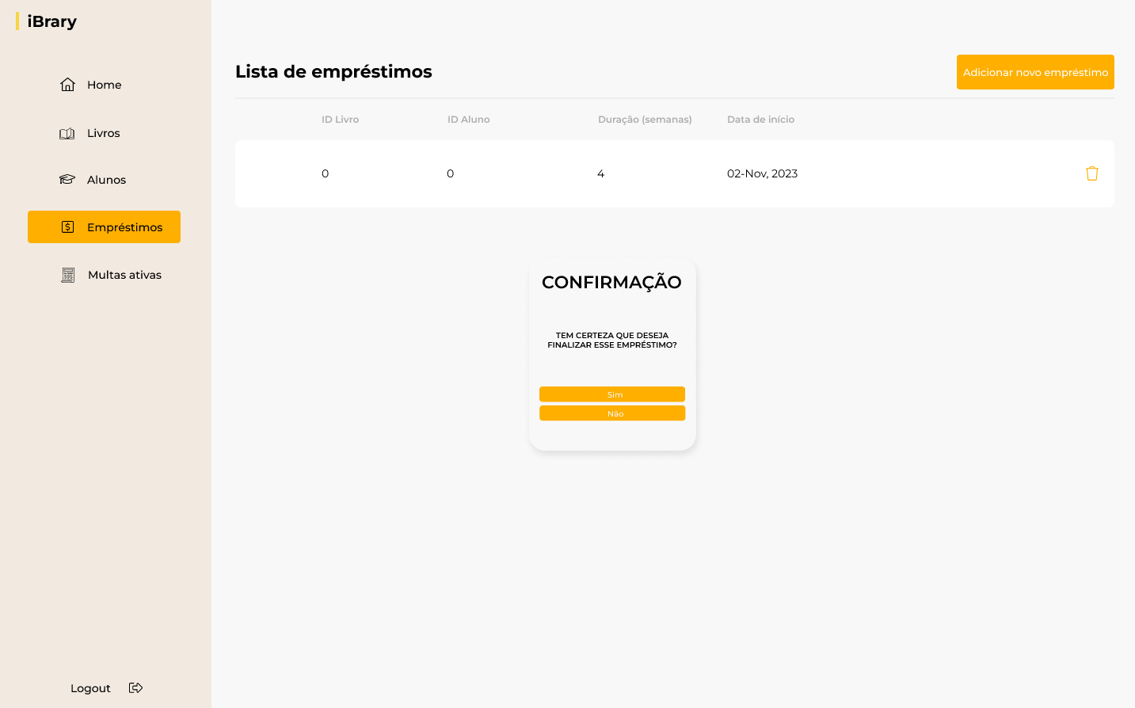

## I_MultasAtivas

Interface que mostra todas as multas ativas da biblioteca.

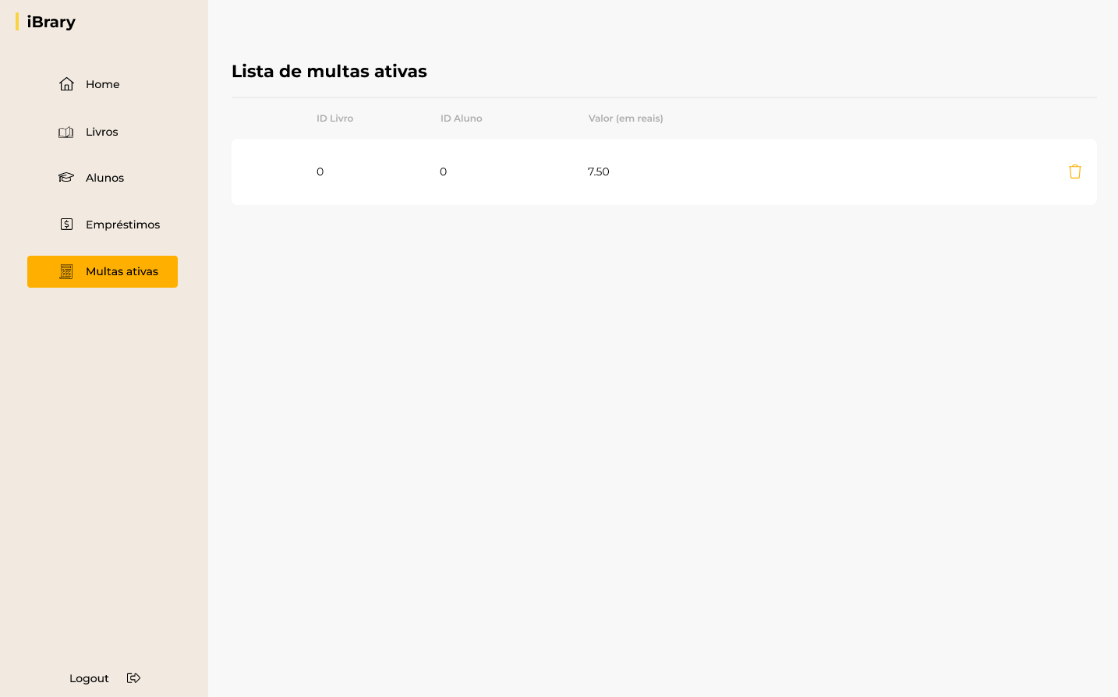

### Informações críticas da interface

* + O administrador pode finalizar uma multa

## I_FinalizarMulta

Interface que contém um menu de confirmação de finalização de multa.

## 

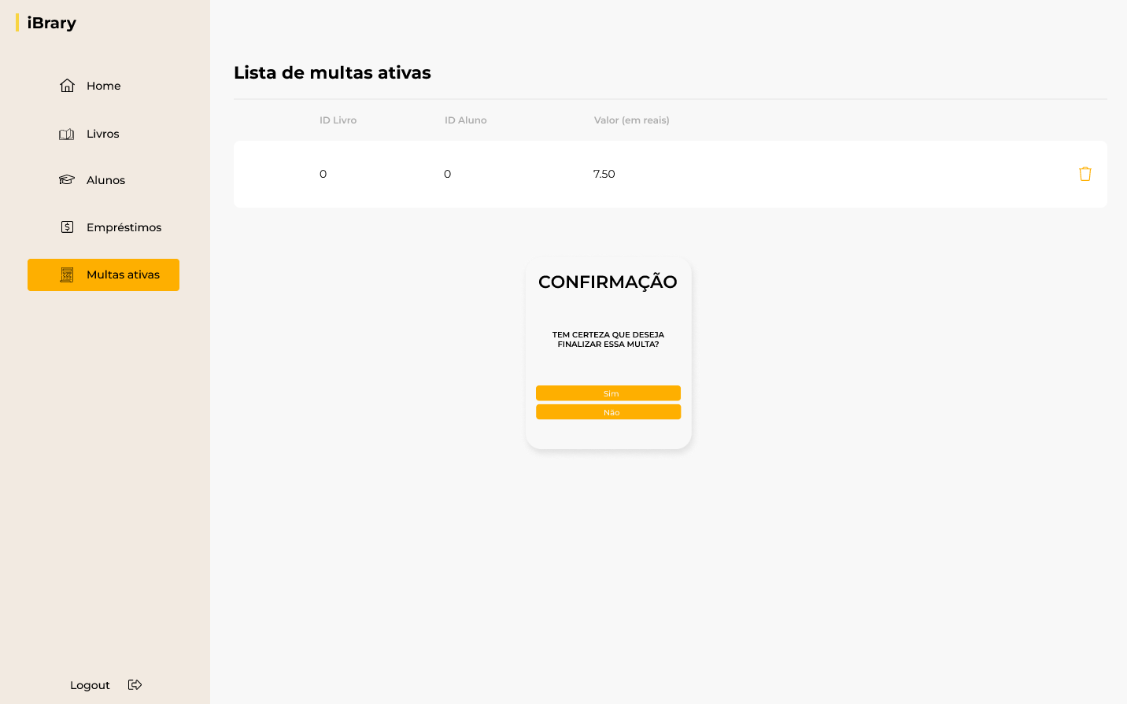

**Capítulo**

# Dicionário de Dados

| Tabela | Aluno |
| --- | --- |
| Descrição | Armazenará as informações dos alunos |

| **Nome** | **Descrição** | **Tipo de dado** | **Tamanho** | **Restrições de domínio** |
| --- | --- | --- | --- | --- |
| Data do cadastro | Data em que o aluno foi cadastrado | Date |  | Not Null |
| ID | Código de identificação do aluno | Int |  | PK |
| Nome | Nome do aluno | Varchar | 50 | Not Null |
| Email | Email do aluno | Varchar | 50 | Not Null |
| Matrícula | Matrícula do aluno | Varchar | 11 | Unique / Not Null |

| Tabela | Livro |
| --- | --- |
| Descrição | Armazenará as informações dos livros |

| **Nome** | **Descrição** | **Tipo de dado** | **Tamanho** | **Restrições de domínio** |
| --- | --- | --- | --- | --- |
| Nome | Nome do livro | Varchar | 50 | Not Null |
| ID | Código de identificação do livro | Int |  | PK |
| Editora | Nome da editora | Varchar | 30 | Not Null |
| Autor | Nome do autor | Varchar | 50 | Not Null |
| Data de cadastro | Data em que o livro foi cadastrado | Date |  | Not Null |

| Tabela | Empréstimo |
| --- | --- |
| Descrição | Armazenará as informações dos empréstimos |
| Observações | Possui duas chaves estrangeiras (ID Livro e ID Aluno) |

| **Nome** | **Descrição** | **Tipo de dado** | **Restrições de domínio** |
| --- | --- | --- | --- |
| ID Livro | Código de identificação do livro | Int | PK |
| ID Aluno | Código de identificação do aluno | Int | PK |
| Duração | Duração do empréstimo em semanas | Int | Not Null |
| Data de início | Data em que o empréstimo se iniciou | Date | Not Null |

| Tabela | Multa |
| --- | --- |
| Descrição | Armazenará as informações das multas |
| Observações | Possui duas chaves estrangeiras (ID Livro e ID Aluno) |

| **Nome** | **Descrição** | **Tipo de dado** | **Restrições de domínio** |
| --- | --- | --- | --- |
| ID Livro | Código de identificação do livro | Int | PK |
| ID Aluno | Código de identificação do aluno | Int | PK |
| Valor | Valor da multa em reais | Double | Not Null |